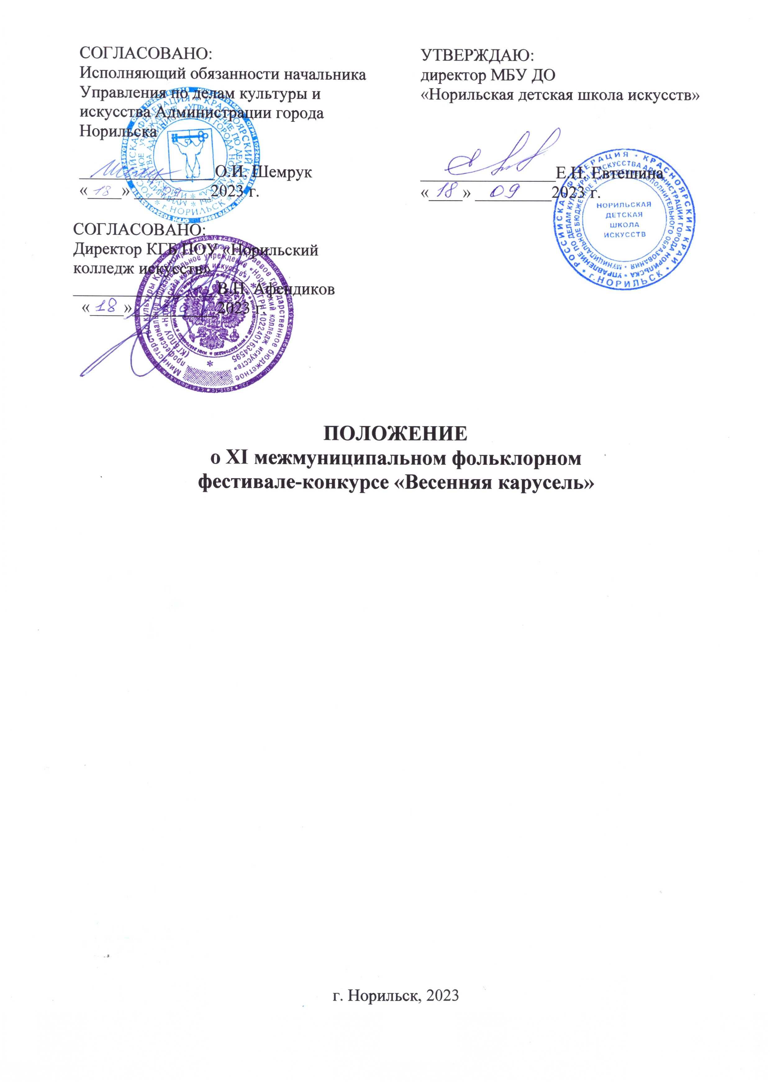
- Общие положения
  - Настоящее Положение регламентирует порядок и условия организации и проведения XI межмуниципального фольклорного фестиваля-конкурса «Весенняя–карусель».
  - Учредителем фестиваля-конкурса является Управление по делам культуры и искусства Администрации города Норильска.
  - Организатором фестиваля-конкурса является муниципальное бюджетное учреждение дополнительного образования «Норильская детская школа искусств».
  - Фестиваль-конкурс проводится один раз в два года на концертной площадке МБУ ДО «Норильская детская школа искусств».
  - Сроки проведения фестиваля-конкурса определяются организатором в год проведения конкурса не позднее, чем за два месяца до начала его проведения.
  - Методическое сопровождение конкурса возлагается на КГБ ПОУ «Норильский колледж искусств»:
- разработка программных требований;
- экспертиза заявок, поданных на конкурс;
  - Для осуществления подготовительной работы, контроля за соблюдением условий и программы настоящего Положения и проведения конкурса формируется организационный комитет конкурса (далее – Оргкомитет) (Приложение №1).
  - На участие в конкурсе имеет право представлять народные или фольклорные коллективы, солистов любое учреждение культуры и искусства вне зависимости от ведомственной принадлежности, расположенное на территории муниципального образования города Норильска и Таймырского Долгано-Ненецкого муниципального района при условии соответствия программы и возраста участников требованиям настоящего Положения.
  - На участие в фестивальных мероприятиях – открытии или закрытии фестиваля-конкурса, мастер-классах, заявленных в программе, имеют право как учебные, профессиональные, так и любительские коллективы народной направленности, существующие на территории муниципального образования города Норильска и Таймырского Долгано-Ненецкого муниципального района.
  - По результатам конкурса победители награждаются дипломами различной степени. Участие коллективов в фестивальной части отмечается благодарственными письмами.

- Цели и задачи фестиваля-конкурса

- Цель:
- формирование фольклорной среды на территории муниципального образования города Норильска и Таймырского Долгано-Ненецкого муниципального района;
- развитие творческих музыкальных способностей в направлении фольклорного искусства у подрастающего поколения, совершенствование мастерства и исполнительской культуры, выявление новых талантливых исполнителей, а также пропаганда и популяризация фольклорного творчества.

- Задачи:
- восстановление и укрепление системных связей фольклора, как важнейшего компонента национальной культуры;
- сохранение и развитие народных традиций, вовлечение детей и молодёжи в сферу народного творчества;
- поддержка и пропаганда народной традиционной культуры и фольклорного искусства, как части универсального наследия, средства объединения разных народов и социальных групп, а также сохранение их культурной самобытности;
- духовно-патриотическое воспитание молодёжи;
- повышение профессионального уровня народно-песенного исполнительства на территории;
- выявление и поддержка талантливых детей, подростков и молодых исполнителей.

- Условия и порядок проведения фестиваля-конкурса

- Межмуниципальный фольклорный фестиваль-конкурс «Весенняя карусель» проводится в 2 (два) тура:
- I (отборочный) тур проводится в январе-феврале в год проведения конкурса на местах;
- II (основной) тур фестиваля-конкурса проводится в марте в год проведения конкурса в Концертном зале МБУ ДО «Норильская детская школа искусств» по адресу: город Норильск, улица Богдана Хмельницкого, дом 17А.
- Межмуниципальный фестиваль-конкурс включает в себя 2 (два) раздела:
- Фестиваль (день открытия и закрытия межмуниципального фольклорного фестиваля-конкурса);
- Конкурс (конкурсное прослушивание).
- К участию в Фестивале могут привлекаться все художественно-творческие исполнители, способные придать фестивалю яркий фольклорный колорит, красочно представить народную традиционную культуру.
- В Конкурсе принимают участие учащиеся учреждений дополнительного образования (ДМШ и ДШИ), студенты Норильского колледжа искусств, а также учащиеся других образовательных учреждений муниципального образования города Норильска и Таймырского Долгано-Ненецкого муниципального района, возрастная категория и программа которых соответствует требованиям настоящего Положения.
- Фонограммы предоставляются звукорежиссёру не позднее, чем за 14 дней до начала конкурса.
- Проведение репетиций участники согласовывают с организационным комитетом заблаговременно.
- Порядок выступления участников в каждой номинации возрастной категории устанавливается организационным комитетом и изменению не подлежит.
- Для участия в конкурсе руководители предоставляют заявку по прилагаемой форме (Приложения №2,3), заверенную руководителем образовательного учреждения и представляют её по адресу: улица Богдана Хмельницкого, дом 17А, МБУ ДО «Норильская детская школа искусств», телефон для справок: 46-90-05, 46-90-02;
- Прием заявок ведется до 24 февраля в год проведения конкурса.
- Допускается корректирование программы, но не позднее чем за 14 дней до начала конкурса.
- К заявке необходимо приложить ксерокопию свидетельства о рождении (или паспорта участника), согласие на обработку персональных данных несовершеннолетних (Приложение №4) или совершеннолетних (Приложение №5) участников.
- Требования к оформлению заявок:
- заявка оформляется на компьютере. Фамилия, имя, отчество преподавателей, концертмейстеров, участников – указываются полностью;
- для номинации «Народное пение» название песни необходимо указывать полностью с указанием жанра и ФИО автора;
- для номинации «Фольклорное пение» указывается полный (насколько это возможно) паспорт песни (жанр, принадлежность, область, район, населенный пункт).
- В обязательном порядке проставляется общий хронометраж программы конкурсного выступления.
- Проезд, проживание и питание участников конкурса и их сопровождающих оплачивается за счет направляющей стороны.

- Требования для участия в конкурсе

  - Участниками Конкурса могут являться творческие коллективы народной направленности, солисты и ансамбли малых форм – исполнители народных песен.
  - В программу конкурсного прослушивания могут входить народные песни различных жанров и регионов, обрядовые и театрализованные сценки из народного быта, традиционные сольные и парные пляски. Допускаются обработки русских народных песен (для номинации «народное пение»).
  - Конкурсная программа выступления должна состоять из одной или двух разнохарактерных песен.
  - Приветствуется исполнение a capella, и под живой аккомпанемент народных инструментов, а также исполнение фольклора Красноярского края.
  - Регламент конкурсного выступления:
1) Ансамбль – до 10 минут;
2) Солисты и ансамбли малых форм – до 8 минут.
  - Возрастная категория во всех номинациях определяется на первый день конкурсного прослушивания II (основного) тура.
  - Все прослушивания проводятся публично. Каждый имеет право на акустическую репетицию, продолжительностью не более 15 минут.
  - Использование фонограмм допускается только для номинации «народное пение», формат фонограммы «минус».

- Конкурсные номинации,
возрастные категории, критерии оценки

  - Конкурс проводится по 2 (двум) номинациям:
- «Фольклорное пение»
- соло;
- ансамбли малых форм (до 7 человек включительно);
- ансамбли (творческие коллективы от 8 человек и более).
- «Народное пение»
- соло;
- ансамбли малых форм (до 7 человек включительно);
- ансамбли (творческие коллективы от 8 человек и более).
  - Для участников конкурса устанавливаются следующие возрастные категории:
- Соло:
- 6-7 лет;
- 8-9 лет;
- 10-12лет;
- 13-15 лет;
- 16-18 лет;
- 19-21 лет;
- Профессионалы.

- Малые формы:
- 7-9 лет;
- 10-12 лет;
- 13-15 лет;
- 16-18 лет;
- 19-21;
- Смешанная возрастная группа;
- Профессионалы.

- Ансамбли (творческие коллективы):
- 5-6 лет;
- 7-9 лет;
- 10-12 лет.
- 13-15 лет;
- 16 и старше;
- Смешанные (разные возрастные категории);
- Профессионалы.

  - Конкурсные выступления оцениваются жюри по следующим критериям:
- наличие ансамбля в групповом исполнении (слаженность звучания вокальных партий, дикционной, эмоциональный ансамбль)
- степень владения приёмами народного исполнительства;
- наличие песен, исполняемых без музыкального сопровождения;
- уровень исполнительского мастерства (степень владения навыками пения в унисон, пения многоголосия, кантилены, чистота интонирования, владение навыками дыхания, дикции, качество строя и ансамбля (в соответствии с возрастной категорией) и т. д.);
- степень соответствия сценической хореографии традициям представляемой народной культуры;
- качество фольклорного материала (художественная ценность, этнографическая достоверность при воспроизведении или достоинства обработки произведения, креативность авторского текста, жанровое разнообразие);
- степень соответствия сценических костюмов традициям представляемой народной культуры (фольклорной либо сценической направленности), их эстетичность;
- артистизм исполнения;
- соответствие репертуара возрасту исполнителя;
- раскрытие сценического образа (сценическая манера, мимические приёмы, пластика движения, использование реквизита и т.п., всё, что помогает раскрытию образа и содержания исполняемой песни или обряда);
- сценическая культура – владение навыками в ансамблевой форме исполнения согласованностью действий между исполнителями и концертмейстером.
  - Требования к исполнителям номинации «Фольклорное пение»: исполнение песенного материала преимущественно с опорой на певческую манеру первоисточника (записи традиционного исполнителя): соответствие используемых вокальных приемов и работы речевого аппарата, соблюдение диалекта, отсутствие больших изменений в исходном тексте произведения;
  - Требования к исполнителям номинации «Народное пение»: Наличие народно-сценической манеры исполнения – исполнение песенного материала на опоре открытым, ярким звуком, наддиалектное пение, среднерусская манера исполнения, использование обработок, аранжировок, авторских произведений в народном стиле, исполнение под фонограмму;

- Жюри и оргкомитет конкурса

  - Для оценки выступлений участников конкурса оргкомитетом формируется жюри из ведущих преподавателей и специалистов образовательных учреждений культуры, этнокультурных центров, творческих объединений России.
  - Оргкомитет конкурса решает организационные вопросы по подготовке и проведению конкурса.
  - Жюри конкурса оценивает выступление участников по 10 балльной системе. Жюри оставляет за собой:
- право присуждать не все места;
- делить места между исполнителями;
- присуждать специальные дипломы при согласовании с оргкомитетом («За сохранение семейных традиций народно-певческого исполнительства», «За сохранение традиций в костюме», «За сценическое воплощение обряда», «За авторскую интерпретацию народной песни» и др.);
- имеет право переносить конкурсантов из одной номинации в другую по своему усмотрению;
- отмечать преподавателей, чьи учащиеся стали лауреатами конкурса;
- отмечать лучших концертмейстеров участников конкурса.
Решения жюри оформляются протоколом, окончательны и пересмотру не подлежат.

- Награждение участников:

  - Призовой фонд конкурса формируется за счет бюджетных средств Учредителя.
  - В каждой номинации, а также в каждой возрастной категории места распределяются в соответствии с данной системой баллов:
от 9 до 9,9 | Лауреат I степени
от 8 до 8,9 | Лауреат II степени
от 7 до 7,9 | Лауреат III степени
от 6 до 6,9 | Дипломант
  - Исполнители, получившие 10 баллов, удостаиваются Гран-при конкурса.
  - В случае, если участники набирают одинаковое количество баллов, обладателями призового места становятся оба.

Приложение 1

Организационный комитет по подготовке и проведению
XI межмуниципального фольклорного фестиваля-конкурса
«Весенняя карусель»

Председатель организационного комитета:
1. Давыдова И.А. начальник Управления по делам культуры и искусства Администрации города Норильска.
Члены организационного комитета:
1. Ряполова О.Г. начальник отдела развития отраслевых услуг Управления по делам культуры и искусства Администрации города Норильска;
2. Кадачева А.Ю. главный специалист отдела развития отраслевых услуг Управления по делам культуры и искусства Администрации города Норильска;
3. Евтешина Е.Н. директор МБУ ДО «Норильская детская школа искусств»;
4. Подоляк Д.В. директор МБУ ДО «Норильская детская музыкальная школа»;
5. Степаненко А.А. директор МБУ ДО «Кайерканская детская школа искусств»;
6. Орехова В.А. директор МБУ ДО «Талнахская детская школа искусств»;
7. Зотикова Ю.Г. директор МБУ ДО «Оганерская детская школа искусств»;
8. Афендиков В.Н. директор КГБ ПОУ «Норильский колледж искусств».

Приложение 2

ЗАЯВКА
на участие в XI межмуниципальном фольклорном
фестивале-конкурсе «Весенняя карусель»

Для солистов и малых форм:

Учебное заведение
Номинация
Возрастная категория
Ф.И.О. участника(ков) полностью
Ф.И.О. руководителя (полностью)
Ф. И. О. концертмейстера (полностью)
Контактные телефоны
Программа
№ | Название песни | Жанр, регион | Время звучания

«___» _________________ 20__г.

Директор ____________________ / Ф.И.О. руководителя учреждения
М.П

Приложение 3

ЗАЯВКА
на участие в XI межмуниципальном фольклорном
фестивале-конкурсе «Весенняя карусель»

Для коллектива:

Учебное заведение
Номинация
Возрастная категория
Название коллектива
Ф.И.О. руководителя (полностью)
Ф. И. О. концертмейстера (полностью)
Контактные телефоны
Программа
№ | Название песни | Жанр, регион | Время звучания

«___» _________________ 20__г.

Директор ____________________ / Ф.И.О. руководителя учреждения
М.П

Приложение 4

СОГЛАСИЕ
законного представителя несовершеннолетнего участника XI межмуниципального фольклорного фестиваля-конкурса «Весенняя карусель»
на обработку персональных данных

г. Норильск, Красноярский край «___» ________ 20___ г.

Я, ________________________________________________________________

_______________________________________________________________________,
(ФИО полностью)
Дата рождения _____________ паспорт серия __________, номер _______________,

выдан __________________________________________________________________

_______________________________________________________________________,
(кем и когда)
зарегистрирован по адресу: _______________________________________________,

адрес фактического проживания (заполняется, если не совпадает с адресом регистрации): ___________________________________________________________,
в соответствии с Федеральным законом от 27.07.2006 № 152-ФЗ «О персональных данных» даю согласие муниципальному бюджетному учреждению дополнительного образования «Норильская детская школа искусств», расположенному по адресу: 663305, Красноярский край г. Норильск, ул. Богдана Хмельницкого, д. 17А (далее – Оператор) на обработку моих персональных данных и персональных данных моего ребенка ______________________________________

_______________________________________________________________________,
(фамилия, имя, отчество ребенка полностью)
на автоматизированную, а также без использования средств автоматизации обработку данных, а именно:
1. Совершение действий, предусмотренных Федеральным законом от 27.07.2006 №152-ФЗ «О персональных данных», а именно сбор, запись, систематизация, накопление, хранение, уточнение (обновление, изменение), извлечение, использование, передачу (распространение, предоставление, доступ), обезличивание, блокирование, удаление, уничтожение в отношении следующих персональных данных: фамилия, имя, отчество (при наличии); пол; дата рождения; название образовательной организации, в которой обучается участник; класс (год) обучения; номер телефона (участника/родителей/законных представителей); иная информация, относящаяся к личности участника; фото- и видеоизображение.
2. Размещение в общедоступных источниках, в том числе в информационно-телекоммуникационной сети «Интернет» следующих персональных данных несовершеннолетнего: фамилия, имя, отчество (при наличии); название образовательной организации, в которой обучается участник; класс (год) обучения; иная информация, относящаяся к личности участника; фото-и видеоизображение; сведения, информация о ходе XI межмуниципального фольклорного фестиваля-конкурса «Весенняя карусель» (далее – Конкурс) и о его результатах.

Обработка и передача третьим лицам моих персональных данных и персональных данных моего несовершеннолетнего ребенка осуществляется в целях:
- участия в Конкурсе;
- организации и проведения Конкурса;
- обеспечения участия несовершеннолетнего в Конкурсе и мероприятиях, связанных с награждением победителей Конкурса;
- формирования статистических и аналитических отчётов по результатам Конкурса, подготовки информационных материалов.

Настоящее согласие вступает в силу со дня его подписания и действует в течение неопределенного срока.
Я проинформирован(а), что Оператор гарантирует обработку моих персональных данных и персональных данных моего несовершеннолетнего ребенка в соответствии с действующим законодательством РФ.
Я предупрежден(а) об ответственности за предоставление ложных сведений и предъявление подложных документов.
Я проинформирован(а) о том, что в соответствии с ч. 2 ст. 9 Федерального закона от 27.07.2006 № 152-ФЗ «О персональных данных» я имею право отозвать настоящее согласие в любой момент посредством направления соответствующего письменного заявления в адрес Оператора по почте заказным письмом с уведомлением о вручении, либо вручения соответствующего письменного заявления лично под расписку уполномоченному представителю Оператора.
Я подтверждаю, что даю настоящее согласие, действуя по собственной воле, в своих интересах и в интересах несовершеннолетнего.

_____________ ________________ ___________________
(дата заполнения) (личная подпись) (расшифровка подписи)
Приложение 5

СОГЛАСИЕ
законного представителя совершеннолетнего участника XI межмуниципального фольклорного фестиваля-конкурса «Весенняя карусель»
на обработку персональных данных

г. Норильск, Красноярский край «___» ________ 20___ г.

Я, ________________________________________________________________

_______________________________________________________________________,
(ФИО полностью)
Дата рождения _____________ паспорт серия __________, номер _______________,

выдан __________________________________________________________________

_______________________________________________________________________,
(кем и когда)
зарегистрирован по адресу: _______________________________________________,

адрес фактического проживания (заполняется, если не совпадает с адресом регистрации): ___________________________________________________________,
в соответствии с Федеральным законом от 27.07.2006 № 152-ФЗ «О персональных данных» даю согласие муниципальному бюджетному учреждению дополнительного образования «Норильская детская школа искусств», расположенному по адресу: 663305, Красноярский край г. Норильск, ул. Богдана Хмельницкого, д. 17А (далее – Оператор) на обработку моих персональных данных

_______________________________________________________________________,
(фамилия, имя, отчество полностью)
на автоматизированную, а также без использования средств автоматизации обработку данных, а именно:
1. Совершение действий, предусмотренных Федеральным законом от 27.07.2006 №152-ФЗ «О персональных данных», а именно сбор, запись, систематизация, накопление, хранение, уточнение (обновление, изменение), извлечение, использование, передачу (распространение, предоставление, доступ), обезличивание, блокирование, удаление, уничтожение в отношении следующих персональных данных: фамилия, имя, отчество (при наличии); пол; дата рождения; название организации, в которой обучается (работает) участник; класс (год) обучения; номер телефона; иная информация, относящаяся к личности участника; фото- и видеоизображение.
2. Размещение в общедоступных источниках, в том числе в информационно-телекоммуникационной сети «Интернет» следующих персональных данных: фамилия, имя, отчество (при наличии); название организации, в которой обучается (работает) участник; класс (год) обучения; иная информация, относящаяся к личности участника; фото- и видеоизображение; сведения, информация о ходе XI межмуниципального фольклорного фестиваля-конкурса «Весенняя карусель» (далее – Конкурс) и о его результатах.

Обработка и передача третьим лицам моих персональных данных осуществляется в целях:
- участия в Конкурсе;
- организации и проведения Конкурса;
- обеспечении моего участия в Конкурсе и мероприятиях, связанных с награждением победителей Конкурса;
- формирования статистических и аналитических отчётов по результатам Конкурса, подготовки информационных материалов.

Настоящее согласие вступает в силу со дня его подписания и действует в течение неопределенного срока.
Я проинформирован(а), что Оператор гарантирует обработку моих персональных данных в соответствии с действующим законодательством РФ.
Я предупрежден(а) об ответственности за предоставление ложных сведений и предъявление подложных документов.
Я проинформирован(а) о том, что в соответствии с ч. 2 ст. 9 Федерального закона от 27.07.2006 № 152-ФЗ «О персональных данных» я имею право отозвать настоящее согласие в любой момент посредством направления соответствующего письменного заявления в адрес Оператора по почте заказным письмом с уведомлением о вручении, либо вручения соответствующего письменного заявления лично под расписку уполномоченному представителю Оператора.
Я подтверждаю, что даю настоящее согласие, действуя по собственной воле и в своих интересах.

_____________ ________________ ___________________
(дата заполнения) (личная подпись) (расшифровка подписи)

в каждой возрастной группе при численности от 4 человек допускается не более 30% участников из смежных возрастных категорий, в остальных случаях это смешанная категория.
в каждой возрастной группе допускается не более 30% участников из смежных возрастных категорий.

